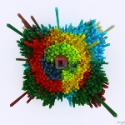

Неделя ИНФОРМАТИКИ и МАТЕМАТИКИ
Пиксель
№ 1. 3-7 февраля 2014г.
МОУ сш № 24. Класс: 8 Б
Из истории информатики

История всегда была неотъемлемой частью искусства, математики и науки. Исследования по истории информатики ведутся во многих странах мира.
Информатика – молодая наука. Эта новая область - одно из величайших достижений 20-го века. Возникшая в середине века, она развивалась с необычайной скоростью и к концу века дала людям такие могучие средства обработки и передачи информации, которые позволяют с полным основанием говорить о новой научно-технической революции.
Термин "Informatique" был введен французами в конце 60-х годов. Однако еще раньше в англоязычных странах был введен похожий по смыслу термин "Computer science" –
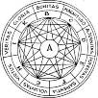
"Компьютерная наука".
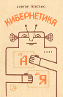
Прародительницей информатики является кибернетика, возникшая с началом разработки первых ЭВМ. Кибернетика изучает общие закономерности строения управляющих систем и течения процессов управления. Изучение таких закономерностей привело к изучению теории способов хранения, передачи и обработки информации в машинах и живых организмах – а это и есть предмет информатики.
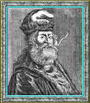
Современная информатика, как и ее "старшая сестра" кибернетика, является результатом бурного развития науки и техники во второй половине 20-го века. Но многие ее корни уходят далеко в историю. По существу, история информатики началась почти одновременно с историей математики и искусства вычислений, то есть с древнего Египта (около 3000 лет до н.э.), Греции (800 лет до н.э.) и Римской Империи. Точнее, следует считать, что информатика началась тогда, когда впервые попытались механизировать так называемую умственную деятельность. Ни римский абак, ни русские счеты, еще не знаменуют собой начала механизации умственной деятельности.
Правда, каталанский философ и богослов Раймунд Луллий, со своей идеей "Великого искусства" ("Ars Magna", 1274 г.) стремился получить универсальный логический метод нахождения "всех истин на свете", и даже придумал некую "мыслительную машину" – "вертушку Луллия" для моделирования логических операций. Но возможность механизации вычислений появилась лишь после того, как возникшие в Индии и пришедшие в Европу от арабов цифры и позиционная система счисления позволили заменить счетные косточки зубчиками шестеренок.

В истории информатики содержатся замечательные факты истинной человеческой культуры. Это выдающиеся ученые, которые создавали и развивали кибернетику и информатику:
Готфрид Лейбниц, Чарльз Бэббидж, Норберт Винер,
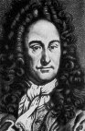
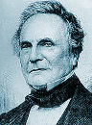
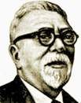

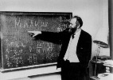
Джон фон Нейман, Алексей Ляпунов и другие.
Без сомнения, становление информатики не было делом рук одного единственного человека. Но если назвать кого-то одного, то основателем информатики несомненно можно назвать Готфрида Вильгельма Лейбница (1646-1716), создавшего одну из первых вычислительных машин, а главное – первым понявшим значение и роль двоичной системы счисления. Основатель кибернетики Норберт Винер заявил: "Если бы мне пришлось выбирать в анналах истории наук святого – покровителя кибернетики, то я выбрал бы Лейбница".
Математика и логика составляли лишь небольшую часть тех предметов, в которых Лейбниц достиг вершин познания и успеха. В 1670 г. Лейбниц сконструировал арифмометр, который мог производить все четыре арифметических действия. В 1712 г. Лейбниц встретился с царем Петром Первым, для которого попытался построить еще один экземпляр своей вычислительной машины. Петр Первый неоднократно советовался с ним по вопросам образования и науки, обсуждал с ним план создания Санкт-Петербургской академии наук.
Знаете ли вы

История информатики, как история любой науки, да и история вообще, полна драматических событий. Это относится как к отдельным этапам ее становления, так и к ее героям.
Раймунда Луллия убили, побив камнями на рыночной площади.
Готфрид Лейбниц остался не понятым своими современниками, его идеи не признавали Кант и Гегель, при дворе он тоже находил только непонимание и умер больным, одиноким, затравленным человеком.
Чарльз Бэббидж разорился, так и не доведя до практического применения при жизни свою знаменитую программируемую аналитическую машину – прообраз современных компьютеров.
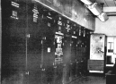
Создатели первой в мире ЭВМ Дж. Атанасов и К. Берри вынуждены были судиться по вопросу о приоритете с разработчиками машины ENIAC Дж. Маучли и Дж.П. Эккертом. А авторские права самих Маучли и Эккерта, как изобретателей первого компьютера EDVAC с хранимой в памяти программой, были оспорены их администрацией. Да и в наши дни идет судебный процесс над компьютерной империей Microsoft Билла Гейтса…
Но наиболее драматичными коллизиями и резкими изменениями приоритетов насыщена история информатики в нашей стране (сначала СССР, а затем России). Кибернетика в СССР была признана " лженаукой" и это продолжалось до середины 50–х годов. А термин “информатика” для обозначения совокупности научных направлений, связанных с появлением компьютеров и их стремительным вхождением в ноосферу, получил у нас “права гражданства” лишь в начале 80-х годов. Однако наши ученые и инженеры еще с конца 30–х годов самоотверженно вели успешные разработки по вычислительной технике и программированию, хотя и под завесой секретности.

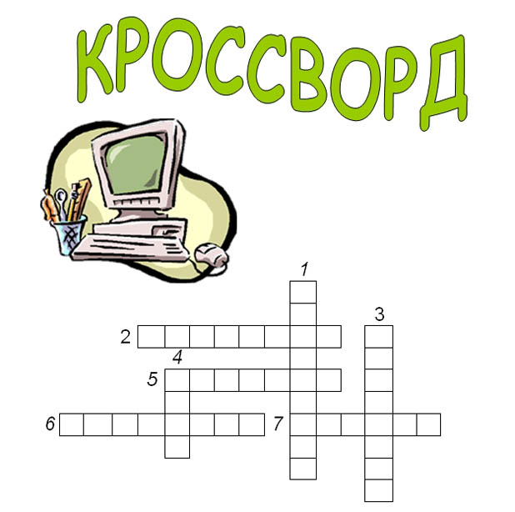

Школьники говорят…
- А какая разница между Enter и «Сохранить»?
- Клавиша End перемещает курсор на юго-запад.
- Модемы бывают цветные и чёрно-белые.
- Дисководы бывают гибкие и жёсткие.
- Высокая скорость быстродействия.
- Монитор может работать в рабочем режиме и нерабочем.
- При работе на компьютере страшен не сам компьютер, а розетка.
- Лазерные принтеры посылают электронные частицы на специальную бумагу.
- Информатика - научно-техническая деятельность.
- В каких режимах может работать монитор? - Включен и выключен!



- «Мозг» компьютера.
- Устройство для ввода звука.
- Устройство для прослушивания музыки, звука.
- Устройство для хранения программ и данных.
- Устройство для просмотра информации.
- Устройство аналогичное «мышке».
- Устройство для ввода информации в компьютер с листа бумаги.


Проверь себя.
“История ВТ”
1. Первые средства счета.
2. Первый программист.

3. Автор современной организации ЭВМ.
4. Первая ЭВМ появилась (в какой стране, году).
5. Как называлась первая ЭВМ.
6. В каком году разработана первая ЭВМ в СССР.

“Компьютер”
1. Минимальный состав любого ПК.
2. Где располагается материнская плата.
3. Фирма – мировой лидер в производстве компьютеров.
4. Устройство для ввода графической информации в компьютер (фотографии, картинки, текст).
5. Какую функцию выполняют периферийные устройства в ПК.
6. Перечислите виды памяти в ПК.
7. Какое устройство компьютера моделирует мышление человека.
8. Режим заглавных букв на клавиатуре включается после нажатия клавиши.
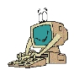
“Информация”
1. Что такое информация.
2. Перечислите, с помощью чего человек получает информацию из окружающего мира.
3. Какой информационный процесс соответствует следующему примеру: фотографии напоминают о пребывании в детском саду.
4. Минимальная единица измерения информации.
5. Что такое информатика.
6. Перечислите 3 основных информационных процесса.

Ответы:
“История ВТ”1.абак. 2. Ада Лавлейс. 3. Джон фон Нейман. 4.США, 1946 г. 5.ЭНИАК. 6. 1951 г.
“Компьютер”1. СБ, монитор, клавиатура. 2.СБ. 3.IBM. 4. сканер. 5. ввод – вывод. 6. внутренняя, внешняя.7. процессор.
8. CapsLock.
“Информация”
1. сведения, знания. 2. зрение, слух, обоняние, осязание, вкус. 3. хранение. 4. бит.
5. наука, изучающая информацию. 6. передача, хранение, обработка.

